**UNIVERSIDADE NOVE DE JULHO**

**DIRETORIA DOS CURSOS DE INFORMÁTICA**

**Caroline Paiva Toledo - R.A 918202161**

**Cleriston Costa Pinto - R.A 919205878**

**David Cunha dos Santos - R.A 918207779**

**Edivan Pereira dos Santos - R.A 918209251**

**Guilherme Henrique Canato - R.A 918207807**

**Ivanildo Ramos Rodrigues da Silva - R.A 918208140**

**Marcelo da Silva Felix - R.A 918210890**

**Mauricio Martinelli - R.A 919105260**

**Rafael de Moraes Bonfim - R.A 918111598**

**Rafaela dos Santos Silva - R.A 918208187**

**Rogério de Oliveira - R.A 918205762**

**PROJETO PRÁTICO DE PROGRAMAÇÃO**

**SÃO PAULO**

**2019 – 3º SEMESTRE**

**Caroline Paiva Toledo - R.A 918202161**

**Cleriston Costa Pinto - R.A 919205878**

**David Cunha dos Santos - R.A 918207779**

**Edivan Pereira dos Santos - R.A 918209251**

**Guilherme Henrique Canato - R.A 918207807**

**Ivanildo Ramos Rodrigues da Silva - R.A 918208140**

**Marcelo da Silva Felix - R.A 918210890**

**Mauricio Martinelli - R.A 919105260**

**Rafael de Moraes Bonfim - R.A 918111598**

**Rafaela dos Santos Silva - R.A 918208187**

**Rogério de Oliveira - R.A 918205762**

**PROJETO PRÁTICO DE PROGRAMAÇÃO**

Trabalho apresentado à Universidade Nove de Julho, UNINOVE, em cumprimento parcial às exigências da disciplina de Projeto Prático de Programação, sob orientação do Profa. Ms. Érica Oliveira Lopes Silva.

**SÃO PAULO**

**2019 – 3º SEMESTRE**

**SUMÁRIO**

1. OBJETIVOS 4

1.1. DESCRIÇÃO DO SISTEMA 4

2. MODELO DE DADOS 5

3. TELAS DO SISTEMA 6

4. CÓDIGOS DO SISTEMA 9

5. BANCO DE DADOS 19

6. CONCLUSÃO 22

7. REFERÊNCIAS 23

# OBJETIVOS

Apresentamos empresa de criação de sites Creative S.A, e nosso método empreender.

Hoje notamos cada vez mais a importância de ter um site que descreva de vários modos como se faz ou até mesmo como você se atualiza, atualmente é comum acessarmos as redes sociais e descobrirmos vários influenciadores, e desses influencers, nada mais é que uma forma de marketing, hoje o acesso à internet quase exige que influencers e principalmente empresas tenham seu portfólio com seu site, contudo, empresas de hospedagem facilitam uma parte do processo de criação tendo seus softwares que possibilitam leigos, em relação a criação de uma site, a criarem o seu espaço na tão disputada internet, entretanto nem todas as facilidades vem com um pacote completo.

Com isso trazemos uma empresa que trabalha fortemente na entrega de sites com a qualidade no desenvolver, com qualidade no SEO, que sabemos que não é algo tão simples de se implantar, e fazer com que o seu marketing na internet seja efetivamente bem aceito em todos os pontos que deseja atingir.

## DESCRIÇÃO DO SISTEMA

O site da empresa Creative S.A será feito com base em PHP, HTML, CSS e Java Script, com conexão com o banco de dados da empresa, para que as informações que o cliente preencher no cadastro, tipo seus dados e da empresa possa ser visto pela nossa empresa e assim contatarmos para possíveis serviços de criação e performance de sites personalizados e criativos.

# MODELO DE DADOS

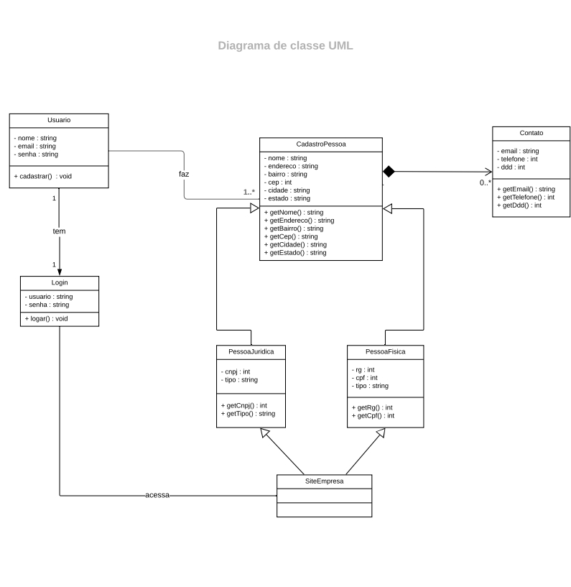

# TELAS DO SISTEMA

O site da Criative S.A está com amostra de trabalhos realizados no decorre de sua vida.

|  |
| --- |
|  |

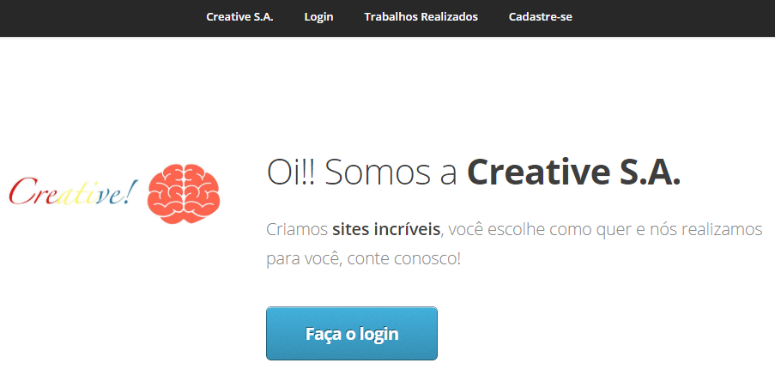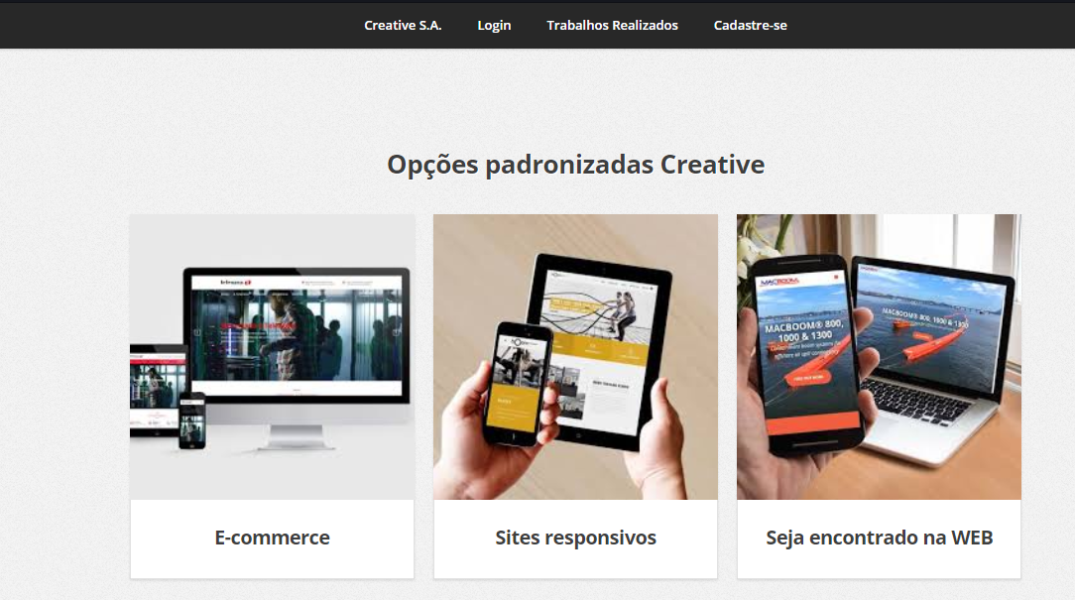

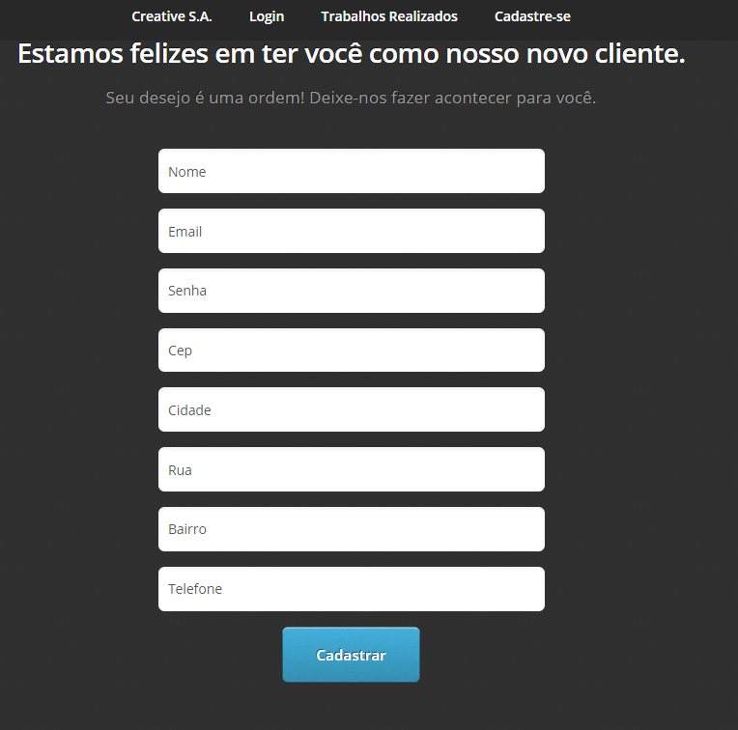

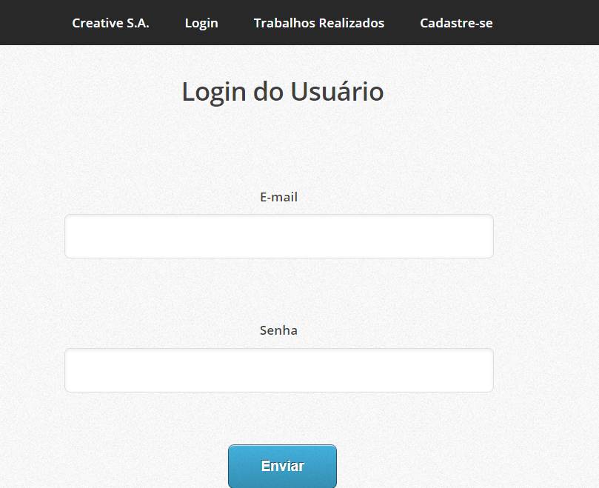

Banco: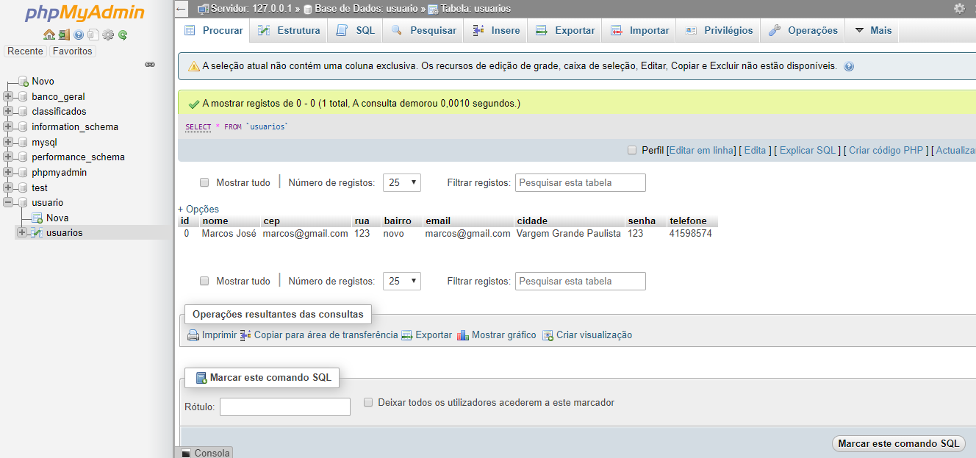

# CÓDIGOS DO SISTEMA

Este código refere-se a empresa Criative S.A, onde seu desenvolvimento e não criação de sites personalizados para empresas de vários setores. Baseando-se em HTML5, CSS3 e PHP.

Código da tela inicial do site:

|  |  |
| --- | --- |
| <?php require 'config.php'; ?>  <!DOCTYPE HTML>  <html lang="pt-br">  <meta charset="UTF-8">  <html>  <head>      <title>Creative S.A.</title>      <meta charset="utf-8" />      <meta name="viewport" content="width=device-width, initial-scale=1, user-scalable=no" />      <link rel="stylesheet" href="assets/css/main.css" />      <link href="./styles.css" rel="stylesheet">      <style>            #form{              width: 50%;          }          .wrapper.style4 form input[type=text],.wrapper.style4 form input[type=email], .wrapper.style4 form input[type=password], .wrapper.style4 form select, .wrapper.style4 form textarea {      border: none;      background: #ffff;      margin-bottom:20px;  }          .ajuste_campo{          width: 500px;          margin:auto;          }      </style>  </head>  <body class="is-preload">      <!-- Nav -->      <nav id="nav">          <ul class="container">              <li><a href="#top">Creative S.A.</a></li>              <li><a href="#work">Login</a></li>              <li><a href="#portfolio">Trabalhos Realizados</a></li>              <li><a href="#contact">Cadastre-se</a></li>          </ul>      </nav>      <!-- Home -->      <article id="top" class="wrapper style1">          <div class="container">              <div class="row">                  <div class="col-4 col-5-large col-12-medium">                      <span class="image fit"><img src="images/creative.jpg" alt="" /></span>                  </div>                  <div class="col-8 col-7-large col-12-medium">                      <header>                          <h1>Oi!! Somos a <strong>Creative S.A.</strong></h1>                      </header>                      <p>Criamos <strong>sites incríveis</strong>, você escolhe como quer e nós realizamos para você, conte conosco!</p>                      <a href="#work" class="button large scrolly">Faça o login</a>                  </div>              </div>          </div>      </article>      <?php      require 'classes/usuarios.class.php';      $u = new Usuarios();      if(isset($_POST['email']) && !empty($_POST['email'])) {          $email = addslashes($_POST['email']);          $senha = $_POST['senha'];          if($u->login($email, $senha)) {              ?>              <script type="text/javascript">window.location.href="./";</script>              <?php          } else {              ?>              <div class="alert alert-danger">                  Usuário e/ou Senha errados!              </div>              <?php          }      }      ?>        <!-- Work -->      <article id="work" class="wrapper style2">          <div class="container">              <header>                  <h2>Login do Usuário</h2>              </header>              <div class="card-form">                  <form id="form" method="POST" action="logado.php">                      <div class="card-form-group">                          <label>E-mail</label>                          <input id="email" name="email" type="email"/>                      </div>                      <div class="card-form-group">                          <label>Senha</label>                          <input id="senha" name="senha" type="password"/>                      </div>                      <button type="submit">Enviar</button>                  </form>              </div>          </div>      </article>      <!-- Portfolio -->      <article id="portfolio" class="wrapper style3">          <div class="container">              <header>                  <h2>Opções padronizadas Creative</h2>              </header>              <div class="row">                  <div class="col-4 col-6-medium col-12-small">                      <article class="box style2">                          <a href="#" class="image featured"><img src="images/pic05.jpg" alt="" /></a>                          <h3><a href="https://youtu.be/OrDcVj1hTGc" target="_blank">E-commerce</a></h3>                      </article>                  </div>                  <div class="col-4 col-6-medium col-12-small">                      <article class="box style2">                          <a href="#" class="image featured"><img src="images/pic06.jpg" alt="" /></a>                          <h3><a href="https://youtu.be/rTDDyB1cA1g " target="_blank">Sites responsivos</a></h3>                      </article>                  </div>                  <div class="col-4 col-6-medium col-12-small">                      <article class="box style2">                          <a href="#" class="image featured"><img src="images/pic00.jpg" alt="" /></a>                          <h3><a href="https://www.google.com/" target="_blank">Seja encontrado na WEB</a></h3>                      </article>                  </div>              </div>              <footer>                  <a href="#contact" class="button large scrolly">Gostou? Então cadastre-se agora!</a>              </footer>          </div>      </article>      <!--envio de e-mail-->      <article id="contact" class="wrapper style4">      <?php      $user = new Usuarios();        if(isset($_POST['nome']) && !empty($_POST['nome'])) {          $nome = addslashes($_POST['nome']);          $email = addslashes($_POST['email']);          $senha = $_POST['senha'];          $cep = addslashes($_POST['cep']);          $rua = addslashes($_POST['rua']);          $bairro = addslashes($_POST['bairro']);          $cidade = addslashes($_POST['cidade']);          $telefone = addslashes($_POST['telefone']);          if(!empty($nome) && !empty($email) && !empty($senha)) {              if($user->cadastrar($nome, $email, $senha,$cep,$rua,$bairro,$cidade , $telefone)) {                  ?>                  <div class="alert alert-success">                      <strong>Parabéns!</strong> Cadastrado com sucesso. <a href="login.php" class="alert-link">Faça o login agora</a>                  </div>                  <?php              } else {                  ?>                  <div class="alert alert-warning">                      Este usuário já existe! <a href="login.php" class="alert-link">Faça o login agora</a>                  </div>                  <?php              }          } else {              ?>              <div class="alert alert-warning">                  Preencha todos os campos!              </div>              <?php          }      }      ?>            <div class="container medium">              <header>                  <h2>Estamos felizes em ter você como nosso novo cliente.</h2>                  <p>Seu desejo é uma ordem! Deixe-nos fazer acontecer para você.</p>              </header>              <main>                  <div class="ajuste_campo">                      <form method="POST" >                          <div class="form-group">                              <input type="text" name="nome" id="nome" class="card-form-group" placeholder="Nome" />                          </div>                          <div class="form-group">                              <input type="email" name="email" id="email" class="card-form-group" placeholder="Email" />                          </div>                          <div class="form-group" action = "inserir_cadastro.php">                              <input type="password" name="senha" id="senha" class="card-form-group" placeholder="Senha" />                          </div>                          <div class="form-group">                              <input type="text" name="cep" id="cep" class="card-form-group" placeholder="Cep" />                          </div>                          <div class="form-group">                              <input type="text" name="cidade" id="cidade" class="card-form-group" placeholder="Cidade" />                          </div>                          <div class="form-group">                              <input type="text" name="rua" id="rua" class="card-form-group" placeholder="Rua" />                          </div>                          <div class="form-group">                              <input type="text" name="bairro" id="bairro" class="card-form-group" placeholder="Bairro" />                          </div>                          <div class="form-group">                              <input type="text" name="telefone" id="telefone" class="card-form-group" placeholder="Telefone" />                          </div>                          <input type="submit" value="Cadastrar" class="btn btn-primary"><!--<span class=" fa fa-check"></span></input>-->                      </form>                  </div>              </main>              <hr />              <h3>Visite</h3>              <ul class="social">                  <li><a href="https://twitter.com/login?lang=pt" target="_blank" class="icon fa-twitter"><span class="label">Twitter</span></a></li>                  <li><a href="https://www.facebook.com/" target="_blank" class="icon fa-facebook"><span class="label">Facebook</span></a></li>              </ul>              <hr />          </div>      </div>      <footer>          <ul id="copyright">              <li>&copy; Untitled. All rights reserved.</li><li>Design: <a href="http://html5up.net">HTML5 UP</a></li>          </ul>      </footer>  </div>  </article>  <!-- Scripts -->  <script src="assets/js/jquery.min.js"></script>  <script src="assets/js/jquery.scrolly.min.js"></script>  <script src="assets/js/browser.min.js"></script>  <script src="assets/js/breakpoints.min.js"></script>  <script src="assets/js/util.js"></script>  <script src="assets/js/main.js"></script>  <script >      jQuery(function($){          $("#cep").change(function(){              var cep_code = $(this).val();              if( cep_code.length <= 0 ) return;              $.get("http://apps.widenet.com.br/busca-cep/api/cep.json", { code: cep_code },                  function(result){                      if( result.status!=1 ){                          alert(result.message || "Houve um erro desconhecido");                          return;                      }                      $("#cep").val( result.code );                      $("#cidade").val( result.city );                      $("#bairro").val( result.district );                      $("#rua").val( result.address );                      $("#estado").val( result.state );                  });          });      });  </script>  </body>  </html>  Config   |  | | --- | | <?php  global $pdo;  try {      $pdo = new PDO("mysql:dbname=usuario;host=localhost", "root", "");  } catch(PDOException $e) {      echo "FALHOU: ".$e->getMessage();      exit;  }  ?> | |

Css3.

|  |
| --- |
| .card-form{      display: flex;      justify-content: center;      align-items: center;      margin: 100px 10px;  }  .card-form-group{      padding: 10px 10px 70px 0;  } |

Código da tela inicial cadastro cliente PHP:

|  |
| --- |
| <?php require 'pages/header.php'; ?>  <div class="container">        <?php      //verificar com o Cleristom pq armazena algumas informações na variavel u$      require 'classes/usuarios.class.php';      $u = new Usuarios();      if(isset($_POST['nome']) && !empty($_POST['nome'])) {          $email = addslashes($_POST['email']);          $nome = addslashes($_POST['nome']);          $cpf = addslashes($_POST['cpf']);          $telefone = addslashes($_POST['telefone']);          $cep = addslashes($_POST['cep']);          $rua = addslashes($_POST['rua']);          $bairro = addslashes($_POST['bairro']);          $cidade = addslashes($_POST['cidade']);          $estado = addslashes($_POST['estado']);          $senha = $_POST['senha'];              if(!empty($nome) && !empty($email) && !empty($senha)) {              if($u->cadastrar($email,$nome,$cpf,$telefone,$cep,$rua,$bairro,$cidade,$estado,$senha)) {                  ?>                  <div class="alert alert-success">                      <strong>Parabéns!</strong> Cadastrado com sucesso. <a href="login.php" class="alert-link">Faça o login agora</a>          </div>}} |

Código da tela inicial cadastro cliente login:

|  |
| --- |
| <?php require 'pages/header.php'; ?>  <div class="container">      <h1>Login</h1>      <?php      require 'classes/usuarios.class.php';      $u = new Usuarios();      if(isset($_POST['email']) && !empty($_POST['email']) && isset($_POST['senha']) && !empty($_POST['senha'])) {          $email = addslashes($_POST['email']);          $senha = $_POST['senha'];          if($u->login($email, $senha)) {              ?>              <script type="text/javascript">window.location.href="./";</script>              <?php          } else {              ?>              <div class="alert alert-danger">                  Usuário e/ou Senha errados!              </div>              <?php          }      }      ?>      <div class="row">          <div class="jumbotron">              <form method="POST">                  <div class="form-group  input-group-lg">                      <label for="email">E-mail:</label>                      <input type="email" name="email" id="email" class="form-control" />                  </div>                  <div class="form-group  input-group-lg">                      <label for="senha">Senha:</label>                      <input type="password" name="senha" id="senha" class="form-control" />                  </div>                  <input type="submit" value="Fazer Login" class="btn btn-primary btn-lg btn-block" />              </form>          </div>      </div>  </div>  <?php require 'pages/footer.php'; ?> |

|  |
| --- |
|  |

# BANCO DE DADOS

Cadastro de clientes feito no Banco de Dados MySql PhpMyAdmin.

|  |
| --- |
| -- phpMyAdmin SQL Dump  -- version 4.9.1  -- https://www.phpmyadmin.net/  -- --------------------------------------------------------  -- Host: 127.0.0.1  -- Tempo de geração: 23-Nov-2019 às 20:49  -- Versão do servidor: 10.4.8-MariaDB  -- versão do PHP: 7.3.10  SET SQL_MODE = "NO_AUTO_VALUE_ON_ZERO";  SET AUTOCOMMIT = 0;  START TRANSACTION;  SET time_zone = "+00:00";  /*!40101 SET @OLD_CHARACTER_SET_CLIENT=@@CHARACTER_SET_CLIENT */;  /*!40101 SET @OLD_CHARACTER_SET_RESULTS=@@CHARACTER_SET_RESULTS */;  /*!40101 SET @OLD_COLLATION_CONNECTION=@@COLLATION_CONNECTION */;  /*!40101 SET NAMES utf8mb4 */;  -- Banco de dados: `usuario`  -- --------------------------------------------------------  -- Estrutura da tabela `usuarios`  CREATE TABLE `usuarios` (  `id` int(11) UNSIGNED NOT NULL,  `nome` varchar(100) NOT NULL DEFAULT '',  `cep` varchar(20) NOT NULL DEFAULT '',  `rua` varchar(50) NOT NULL DEFAULT '',  `bairro` varchar(50) NOT NULL DEFAULT '',  `email` varchar(100) NOT NULL DEFAULT '',  `cidade` varchar(100) NOT NULL DEFAULT '',  `senha` varchar(32) NOT NULL DEFAULT '',  `telefone` varchar(30) DEFAULT NULL  ) ENGINE=InnoDB DEFAULT CHARSET=utf8;  -- Extraindo dados da tabela `usuarios`  INSERT INTO `usuarios` (`id`, `nome`, `cep`, `rua`, `bairro`, `email`, `cidade`, `senha`, `telefone`) VALUES  (0, 'Marcos José', 'marcos@gmail.com', '123', 'novo', 'marcos@gmail.com', 'Vargem Grande Paulista', '123', '41598574');  COMMIT;  /*!40101 SET CHARACTER_SET_CLIENT=@OLD_CHARACTER_SET_CLIENT */;  /*!40101 SET CHARACTER_SET_RESULTS=@OLD_CHARACTER_SET_RESULTS */;  /*!40101 SET COLLATION_CONNECTION=@OLD_COLLATION_CONNECTION */; |

# CONCLUSÃO

Num todos obtivemos vários conhecimentos sobre modo de montar este projeto, os tópicos ao qual a empresa deve se preocupar ao menos para ter uma base de como deve seguir e até mesmo mostrar ao seu cliente algo mais concreto. No geral cada integrante se desenvolveu em seu papel e até mesmo ao compartilhar e tomar decisões em grupo na elaboração deste projeto, foi sanado algumas dúvidas com a orientadora afim de formalizarmos este documento com os dados corretamente solicitados.

# REFERÊNCIAS

<http://docs.uninove.br/arte/pdfs/Manual-Elaboracao-de-Trabahos-ABNT.pdf>

<https://trello.com/b/7CQA7gky/projeto-uninove-3-semestre> ultimo acesso: 04/11/2019 11:35hs

<https://github.com/Cleriston1202/uninove_terceiro/blob/master/index.php> ultimo acesso: 23/12/2019 16:35hs